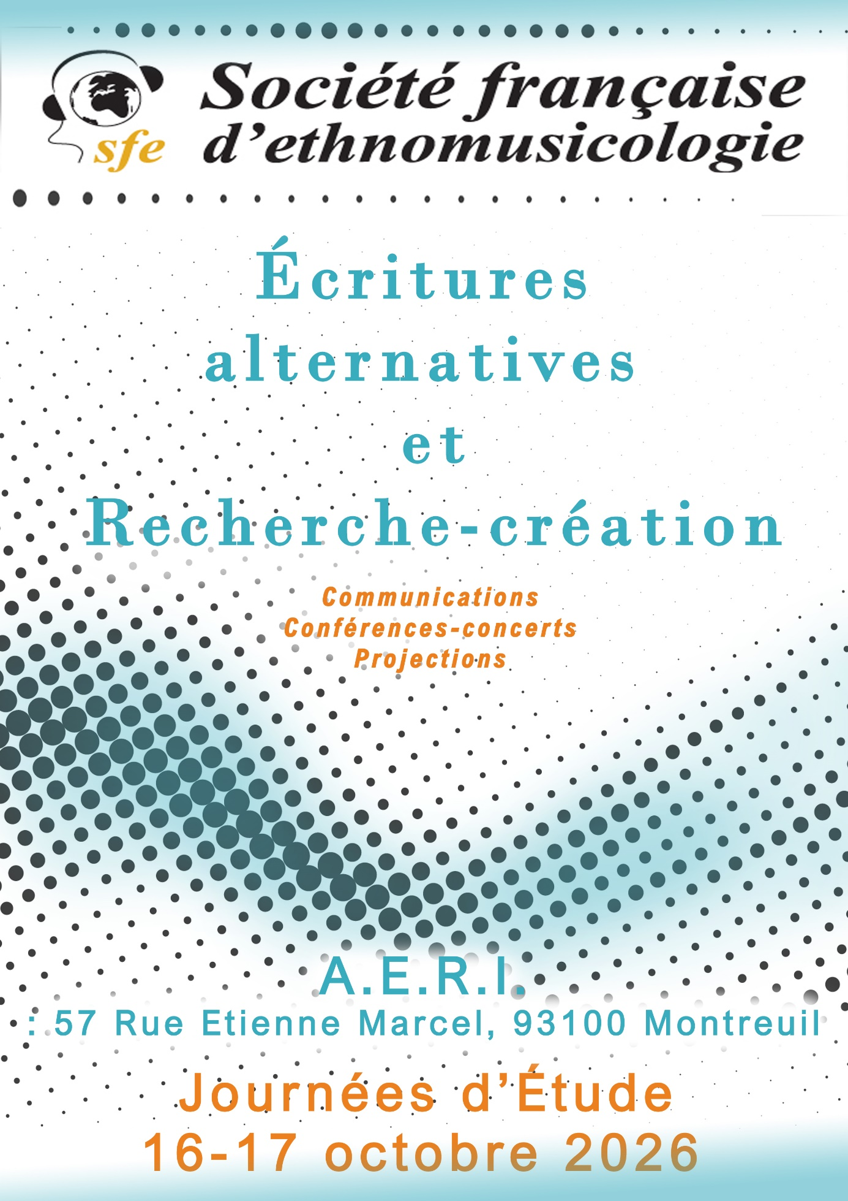
Société française d’ethnomusicologie
Journées d’Etude 26

Programme
Sous réserve de modifications

Écritures alternatives et Recherche-création
---

Vendredi 16 octobre
Après-midi 13h30-19h

13h30 : Accueil
14h00 : Introduction des JETUS par Julien Mallet et Geoffroy Colson
14h30 - 17h Axe 1 Recherche-création et médiation
14h30 Marc Clérivet et Tristan Jézéquel Coajou : Artistes des musiques traditionnelles et recherche-création : genèse d'une mutation pédagogique au Pont Supérieur
15h00 Dimitri Giannodis (visio) : Médiation numérique et autorité partagée : Les défis de la « restitution active » des données ethnomusicologiques à Chios.
15h30 Henri Tournier et Balakumar Paramalingam - Conférence-concert. PAYANAM - Tala & Talam. Rythmes des musiques de l’Inde du Nord & du Sud - Oralité & visualisation.
16h15 Discussion de la conference-concert

16h30 Pause 30 mn

17h00 – 19h00 Axe 2 Recherche-création par le biais de l’instrument
17h00 Magali Perret : Guitare(s) et Géographie(s), ce qu’un ancrage de la recherche-création en tiers-lieu peut révéler
17h30 Victor Stoichita et Félicie Bazelaire – Performance : Le Juke-box venu d’ailleurs
18h30 Discussion de la performance

Samedi 17 octobre
Matinée 9h-12h

9h00 accueil
9h30-12h30 Masters et Doctorants
9h30 Guillaume Jankowski : Re-contextualiser la pratique du tablā et la musique hindustānī : de la démarche participante à l’élaboration d’un processus de recherche création engagé
9h50 Matthieu Lainé : La partie et le tout : la photographie comme écriture du terrain pour questionner la notion d'homologie.
10h10 Arthur Faraldi : Work in progress. La mixtape de rap comme dispositif d'enquête de la création en studio.
Pause 15 mn

10h50 Doudou Huang : Filmer le Hua’er au-delà de la scène. Une écriture audiovisuelle des transformations contemporaines d’un patrimoine vivant
11h10 Angela Mancipe : Pensar en Voz Alta. Écriture interstitielle, souveraineté cognitive et production de savoirs depuis les marges
11h30 François Brun et Lisa Raymond : Entre visible et invisible : des pratiques musicales mongoles qui relient les vivants
12h00 Discussion générale
Déjeuner : sur réservation (jusqu’au 10 octobre) sfe@ethnomusicologie.fr

Apres midi 14h-16h

14h00 Axe 3 Recherche-création et numérique
14h00 Nicolas Prevot : INOUI 2 : Un nouvel outil de création pédagogique/collaboratif pour le webdocumentaire INOUI, Musiques du monde de Nanterre
14h30 Magali De Ruyter (visio) : Gilbert Rouget, sous les toits de l'ethnomusicologie : une visite virtuelle interactive comme espace de ressources ethnomusicologiques en ligne, open source et open access
15h00 Ariane Zevaco : Filmer le sens de la musique ? Un partage de recherche-création en cours
15h30 Julia Paquet et Niyosha Abouali - Présentation performée. Le Manteau, une recherche création par Niyosha Abouali et Julia Paquet
16h10 Discussion de la présentation performée

16h30 Pause 30 minutes

Fin d’après-midi 17h - 19h30

17h00 Axe 4 Recherche-création et performance
17h00 Pierre-Eugène Sitchet aka "Gino Sitson" (visio) : Le corps et la voix comme partition annexe dans les musiques africaines : une approche par la recherche-création (visio)
17h30 Javier Soriano : Restaurer La Esclava : voix, mémoire de l’esclavage et recherche-création dans la zarzuela cubaine
18h00 Christophe Apprill – Performance. Quand un sociologue devient conférencier gesticulant : de la « neutralité scientifique » à l’engagement militant
19h00 Discussion et clôture des Jetus 26

Soirée

Apéro-diner (contributions individuelles)
20h Soirée concert – Damily - Performance



A.E.R.I.
57 rue Etienne Marcel, 93100 Montreuil

Métro : 9 Croix de Chavaux
Bus 102 Marché
Bus 202 Beaumarchais Préaux

Pour tout renseignement : sfe@ethnomusicologie.fr

